Appunti Lab TTT 9 gennaio 2014

Verifica delle caratteristiche psicometriche di uno strumento di misura (Attendibilità e Validità).

Analisi di affidabilità:

Importare il file di dati da Excel
Eseguire l’analisi di affidabilità calcolando l’alfa di Cronbach sulla scala Hardiness.

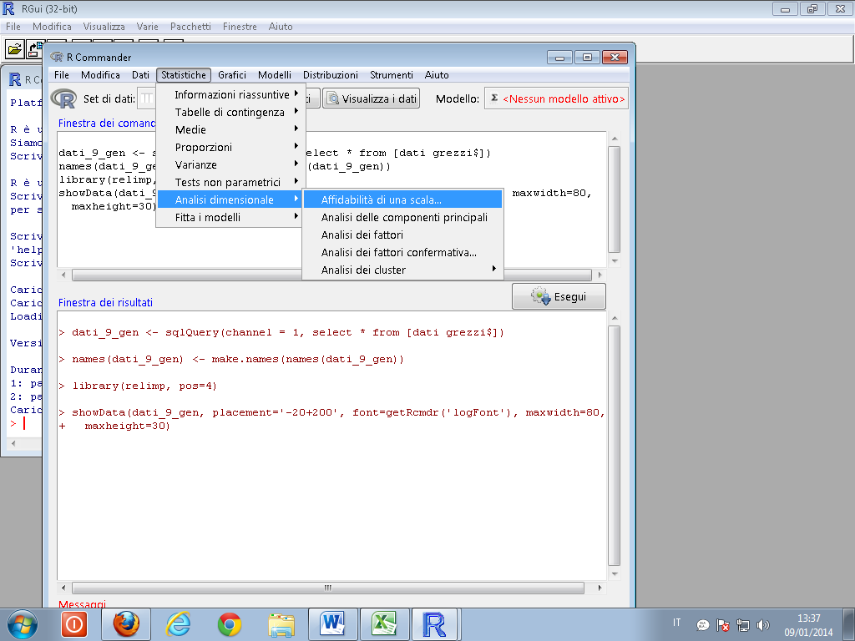

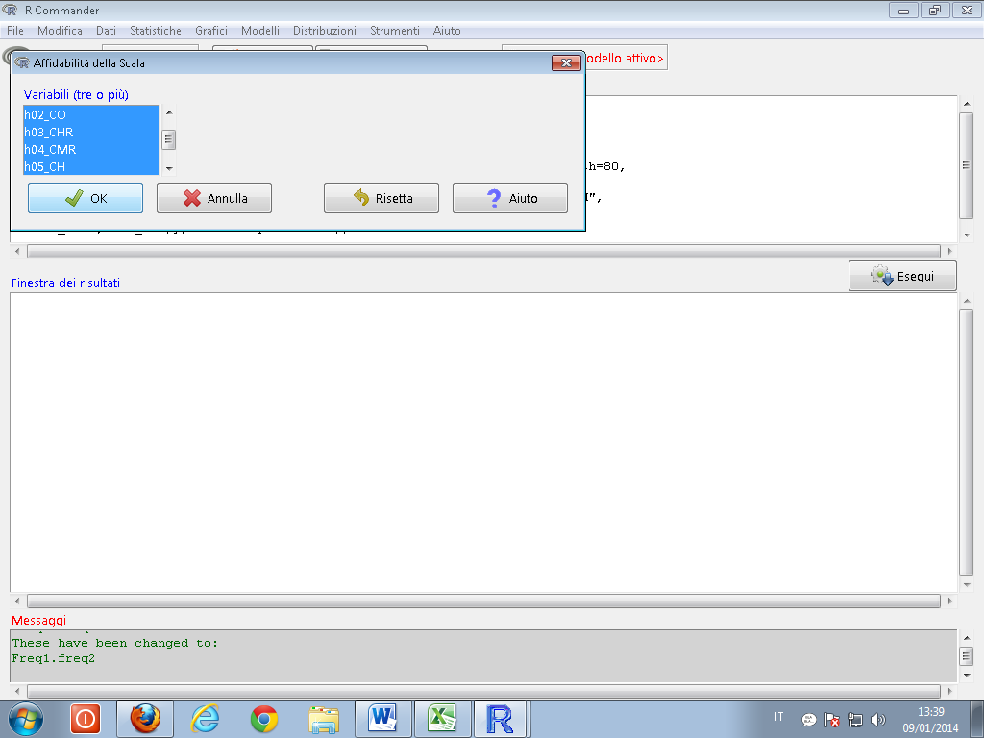

Guardiamo il valore di Alfa Standardizzato, che in questo caso è 0,6823

Più il valore si avvicina a 1, più affidabile è il test. Come regola pratica (vedi manuale a pag. 153), i range da considerare sono i seguenti:
maggiore di .90 = ottimo
tra .90 e .80 = buono
tra .70 e .80 = discreto
tra .60 e .70 = sufficiente
inferiore a .60 = non sufficiente

Si osserva anche come varia l’alfa qualora si eliminasse un item alla volta. In questo modo riesco a capire quale/item è meglio eliminare dalla scala (vedi pagina 154 del manuale).

Nel caso specifico, se elimino l’item h04_CMR migliora il coefficiente alfa, perché si avvicina di più a 1, passando da 0,6823 a 0.7276.

ESERCIZIO:
Calcolare una misura di attendibilità della scala delle strategie di Coping, sapendo che le 4 dimensioni della scala non sono componibili.

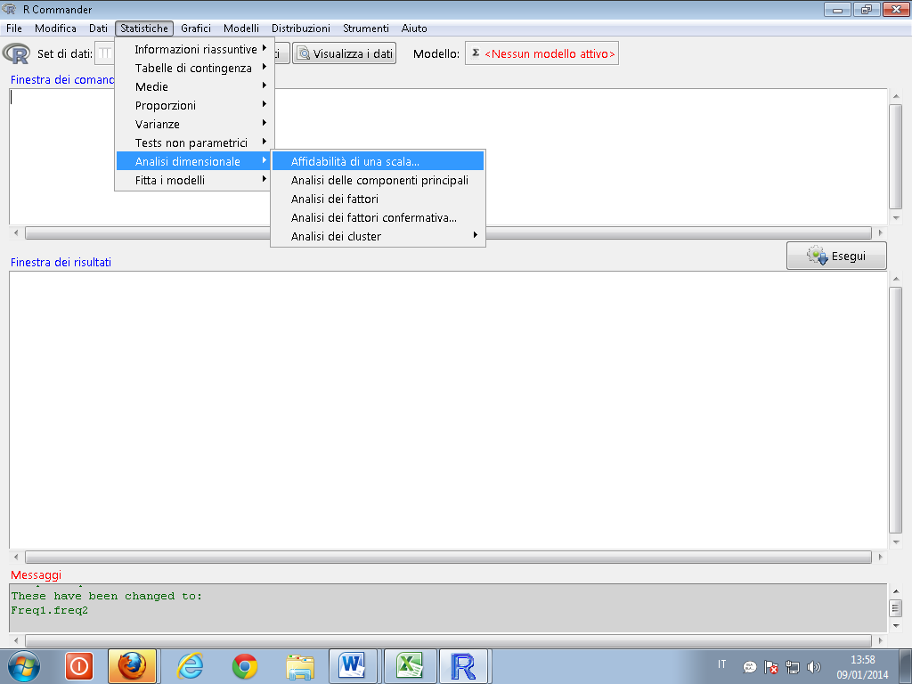

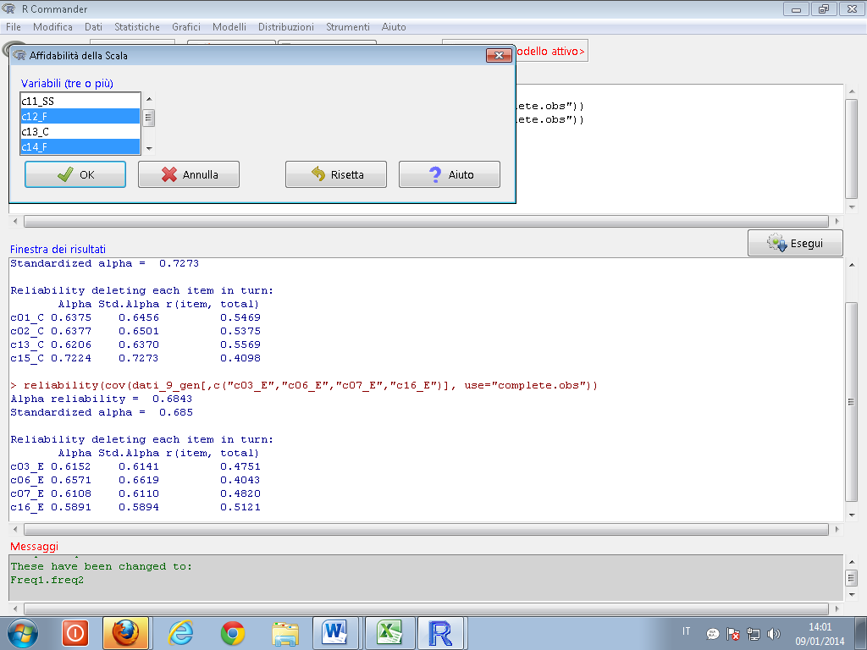

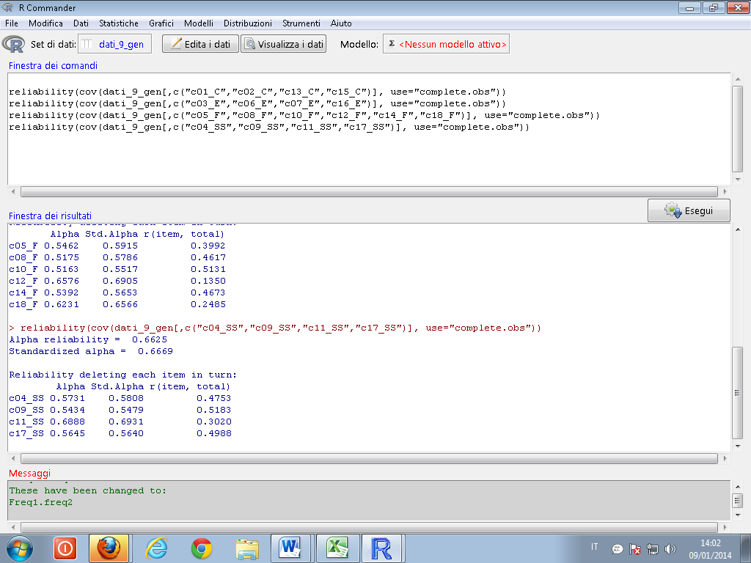

Risultato:
- Sub-scala “strategia basata sul Compito”: Standardized alpha = 0.7273 (nessun item da togliere)
- Sub-scala “Emozioni”: Standardized alpha = 0.685 (nessun item da togliere)+
- Sub-scala “Fuga”: Standardized alpha = 0.6523 (miglioramento dell’alfa se tolgo l’item 12)
- Sub-scala “Supporto Sociale”: Standardized alpha = 0.6669 (miglioramento dell’alfa se tolgo l’item 11)

Per verificare se gli item sono pertinenti si osserva anche la correlazione item-totale, ovvero la correlazione tra il punteggio globale e il punteggio in ogni singolo item, che nell’output del programma utilizzato si trova nell’ultima colonna. Un item è considerato poco pertinente se la sua correlazione col totale è bassa.

RICODIFICA DI UNA VARIABILE
Nel caso di variabili cosiddette “reversed”, cioè variabili i cui punteggi vanno considerati al contrario, per calcolare un punteggio globale è necessario prima di tutto “rovesciare” i punteggi, ovvero trasformare, nel caso di una scala Liker a 5 punti, i valori 5 in 1, 4 in 2, 2, in 4 e 1, in 5 (il valore 3 resta invariato).

Questa operazione può essere fatta con il programma R:

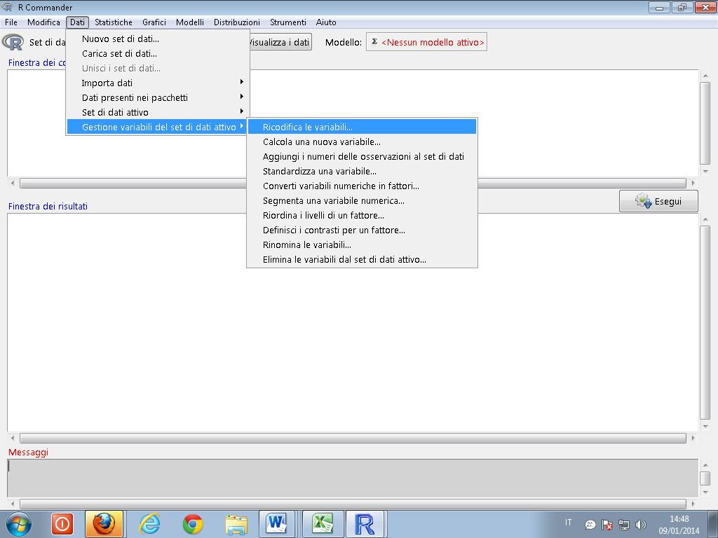

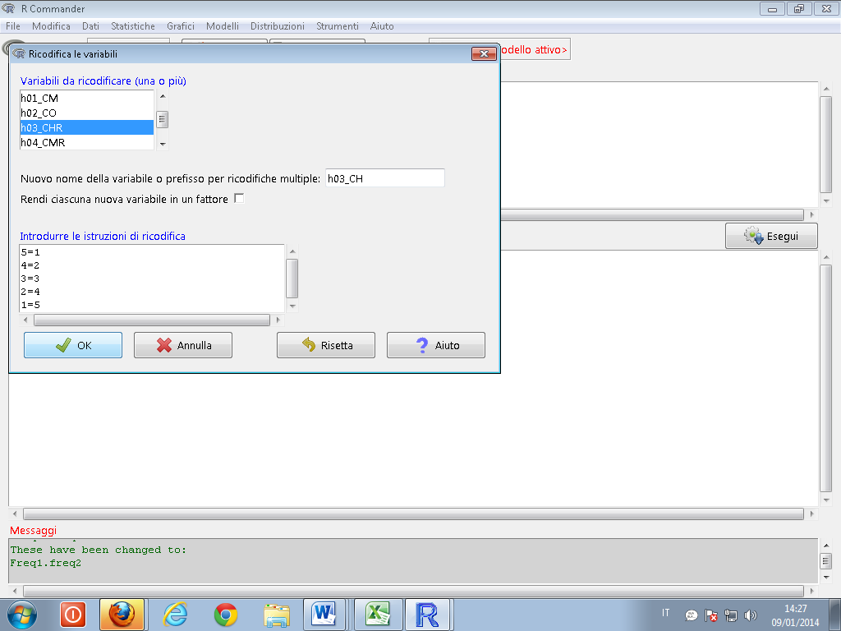

ESERCIZIO:
Calcolo gli indicatori sintetici per le tre dimensioni della scala Hardiness (Commitment – CM; Change – CH; Control – CO)

La prima cosa da fare è “rovesciare” i punteggi degli item reversed, con la funzione “ricodifica le variabili”
Gli item da ricodificare sono i seguenti:
h03_CHR | Non mi piace fare cambiamenti al mio programma quotidiano | CH- | 3. I don't like to make changes in my everyday schedule.
h04_CMR | Non ha importanza lavorare sodo, perché solo i capi ne traggono vantaggio | CM- | 4. Working hard doesn't matter, since only the bosses profit by it.
h11_CHR | Mi dà fastidio che la mia routine quotidiana venga interrotta | CH- | 11. It bothers me when my daily routine gets interrupted.
h14_CHR | Mi piace avere un programma quotidiano che non vari di molto | CH- | 14. I like having a daily schedule that doesn't change very much.

(si suggerisce di modificare i nomi semplicemente eliminando la lettera R finale)

Una volta ricodificati gli item reversed, si calcola il punteggio medio di ciascun partecipante su ciascuna delle 3 dimensioni della scala Hardiness, con la funzione “calcola una nuova variabile”

Analisi della validità (validità di costrutto, analisi dimensionale):

Verifico attraverso l’analisi fattoriale esplorativa se la soluzione con 4 fattori è una buona soluzione per la scala sulle strategie di Coping, che è pensata teoricamente come composta da 4 sub-scale, ciascuna per una delle seguenti strategie: Compito, Supporto Sociale, Emozioni, Fuga.
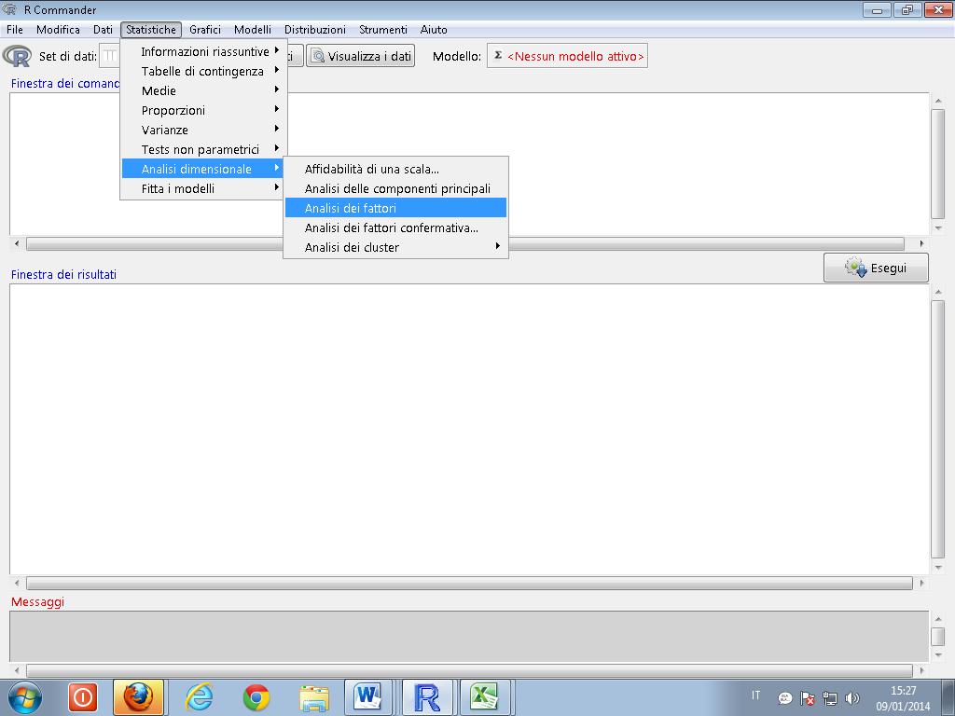

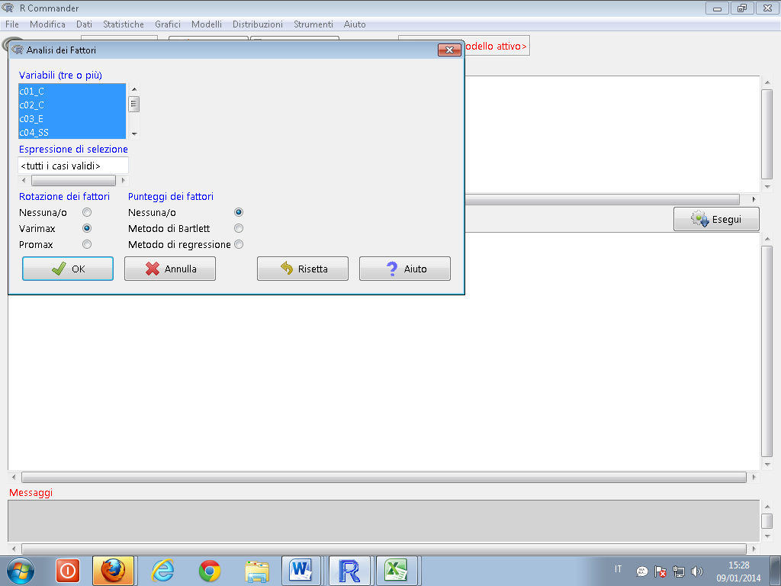
Selezioniamo tutti gli item della scala Coping e scegliamo una soluzione a 4 fattori:

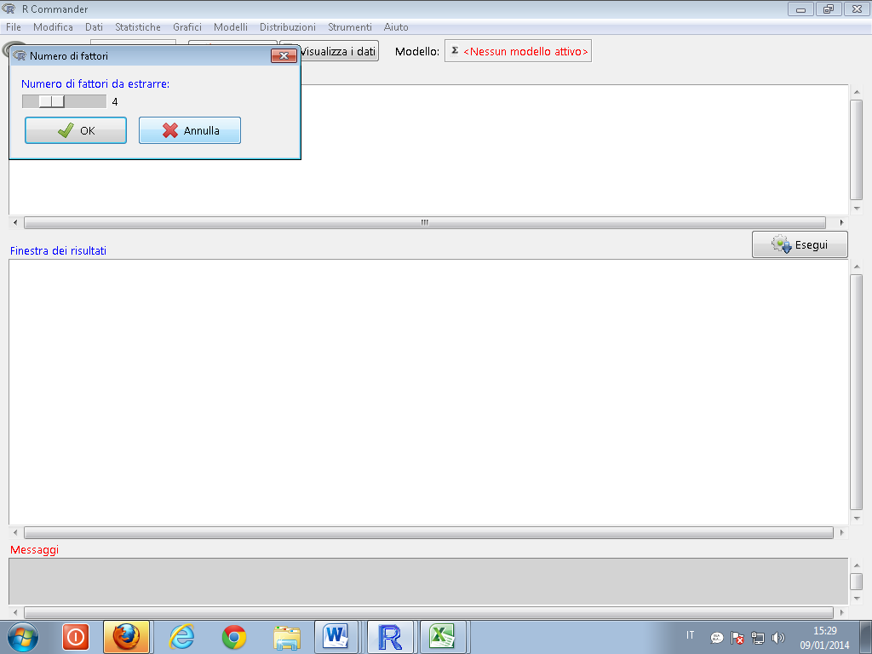

La prima cosa che osserviamo nell’output è la proporzione di varianza spiegata, che mi aiuta a capire se la soluzione a 4 fattori da me proposta è una soluzione accettabile. La proporzione di varianza spiegata, in questo caso, è 0,42 (il 41,7%)
Cumulative Var 0.112 0.217 0.318 0.417
Si tratta di una proporzione non particolarmente elevata (tale risultato è frequente quando si tratta di variabili psico-sociali)

Osservo poi la matrice che riporta i pesi fattoriali dopo la rotazione (Loadings):
Si riporta di seguito una tabella ricavata dalla soluzione proposta da R, in cui si evidenziano i pesi fattoriali più elevati per ciascun fattore. I nomi dei fattori sono scelti dal ricercatore a posteriori, attraverso una analisi degli item associati a ciascun fattore (i fattori sono anche distinti in base al colore).

 | Factor1 (SS) | Factor2 (E) | Factor3 (F) | Factor4 (Comp)
c01_C |  | -0,20 |  | 0,65 | Accetto l'idea che devo risolvere il problema
c02_C |  | -0,14 |  | 0,62 | Mi do degli obiettivi da raggiungere
c03_E | -0,18 | 0,69 | 0,14 | -0,16 | Divento molto triste
c04_SS | 0,60 | 0,11 |  |  | Ho bisogno di condividere quello che provo dentro con chi mi è vicino
c05_F |  |  | 0,65 |  | Cerco di non pensare al problema
c06_E | 0,31 | 0,36 | 0,30 | -0,26 | Ci resto male perchè non trovo una soluzione
c07_E | 0,20 | 0,48 |  | -0,15 | Mi agito
c08_F | 0,22 | 0,17 | 0,53 |  | Faccio altre attività per non pensarci
c09_SS | 0,64 |  | 0,11 | -0,10 | Cerco l'aiuto dei miei amici per calmare l'agitazione
c10_F |  | 0,10 | 0,61 |  | Mi dico che questo problema non è per niente importante
c11_SS | 0,43 | 0,12 |  | 0,15 | Chiedo a persone che hanno avuto un'esperienza simile cosa hanno fatto
c12_F | -0,52 | 0,38 | 0,16 |  | Cerco di stare da solo
c13_C |  | -0,25 | -0,11 | 0,70 | Vado direttamente al problema
c14_F |  |  | 0,70 |  | Mi comporto come se il problema non ci fosse
c15_C | 0,11 | 0,12 |  | 0,56 | Faccio un piano d'azione e lo rispetto
c16_E |  | 0,71 |  |  | Mi arrabbio
c17_SS | 0,67 |  | 0,14 |  | Cerco la simpatia e l'aiuto degli altri
c18_F | 0,31 | 0,41 | 0,22 |  | Sogno o immagino luoghi e tempi migliori

Si può osservare che si tratta di una buona soluzione, nel senso che i dati empirici restituiscono una soluzione in cui 4 distinti fattori, che corrispondono alle 4 dimensioni teoriche, raggruppano i 18 item della scala. Due eccezioni riguardano l’item 18, che ha un peso fattoriale più elevato, anche se comunque basso, sul fattore “Emozioni”, e l’item 12, che ha un peso fattoriale elevato e negativo sul fattore Supporto Sociale. In questo ultimo caso il peso fattoriale è anche negativo. L’analisi semantica dell’item ci fa capire che in effetti questo item ben si associa al fattore SS in negativo (Cerco di stare da solo).

